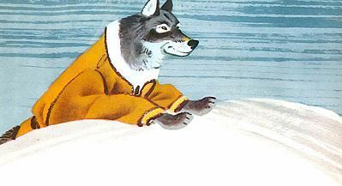Говорят-рассказывают, что ворон однажды с ледяной горы катался. Вот вниз ворон катится, от удовольствия вскрикивает:— Эх, хорошо! Небо так и мелькает!До самого обрыва скатится, у края подпрыгнет, взлетит и снова наверх, на гору, опять вихрем катится, от удовольствия вскрикивает:— Эх, хорошо! Небо так и мелькает!Увидел это волк и говорит:— Братишка! Дай-ка и я прокачусь!Ворон его отговаривает:— Нет, не надо, нельзя тебе. Ты летать не умеешь, ещё в воду свалишься!— Да не свалюсь, у меня ноги длинные. Братишка! Ну дай хоть разок прокачусь! — просит волк.Наконец ворон согласился:— Ну ладно! Только ведь в воду свалишься!Покатился волк с горы, катится, от удовольствия вскрикивает: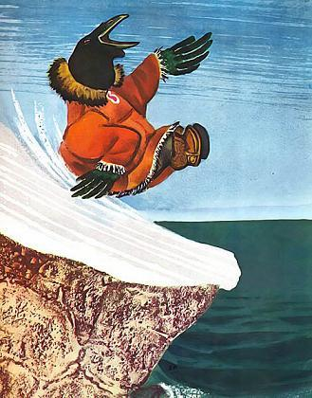— Эх, хорошо! Небо так и мелькает!А как до обрыва скатился, хотел было ногами упереться, да не успел, промахнулся и плюхнулся в воду.— Братишка! Вытащи меня! — кричит волк.А ворон ему:— Нет, не вытащу! Говорил тебе, что в воду свалишься! Теперь сам вылезай!А волк опять:— Братишка! Братишка! Вытащи меня! Хороший табун мышей тебе пригоню!А ворон и на этот раз отвечает:— Не вытащу! Сам вылезай!— Братишка! Братишка! Вытащи меня! Хороший табун евражек тебе подарю!А ворон всё своё:— Не вытащу!Снова волк просит ворона:— Братишка! Братишка! Вытащи меня! Ну хочешь, кашу с воткнутой ложкой дам?Ворон как услыхал про кашу, даже задрожал от радости: так захотелось ему каши поесть.— Ой, да что же ты раньше мне не сказал? Зря ведь мёрз в холодной воде!Вытащил ворон волка. Выжал воду с его шерсти. А волк и говорит:— А каши-то у меня нет. Здорово я тебя обманул!Рассердился ворон:— Ах, так! — говорит. — Ни за что тебе больше не поверю!Помолчал, помолчал волк, потом и спрашивает:— Я сейчас иду туда, где темнеет. А ты куда?А ворон и смотреть на него не хочет, отвечает:— Ну, а я сейчас иду туда, где светлеет.И разошлись, затаив друг на друга обиду, каждый в свою сторону.

